附件2

“才聚泉城”名校行报名系统操作指南

一、单位申请账号
1、未注册单位，首先进行单位账号注册。
2、区县人才审核通过后，单位会员登录。
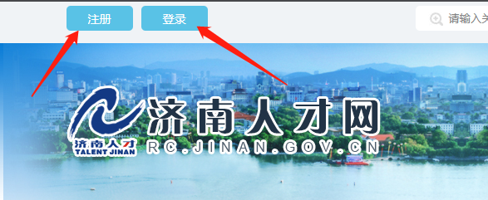
二、单位选择报名模块
1、 单位登陆后，选择“才聚泉城名校行”模块。
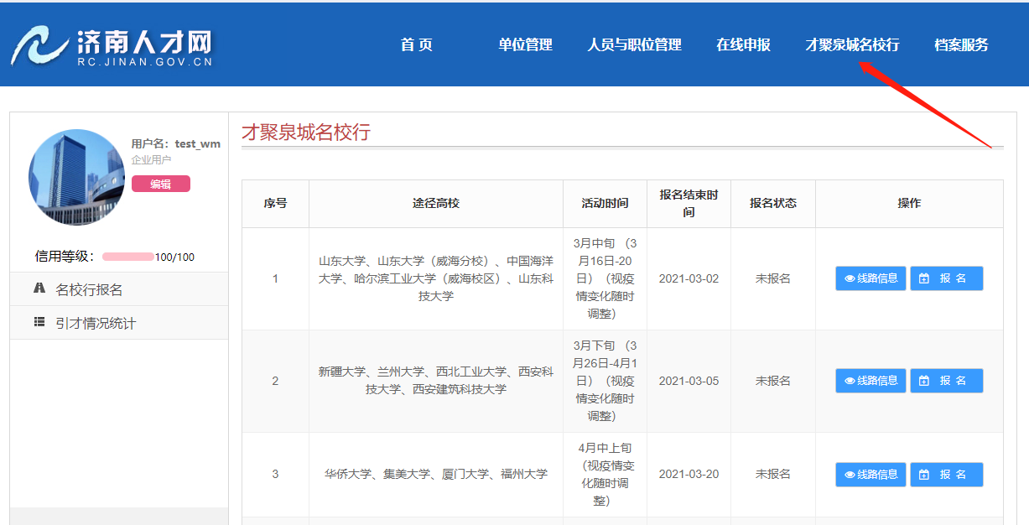
2、 选择单位想报名参加的线路，点击报名。
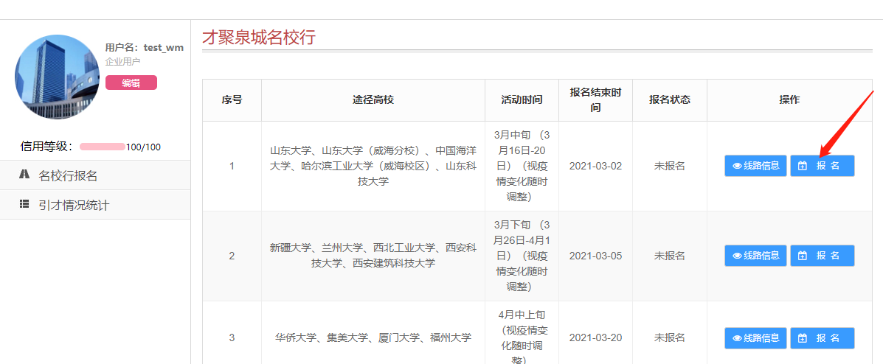
三、单位填写报名资料
1、 填写企业基本信息、乘行人员、职位需求等信息（推荐使用最新版360浏览器）。
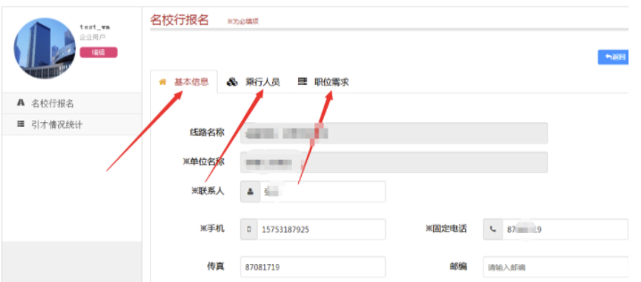
2、填写完成后，点击下方的“报名”按钮。
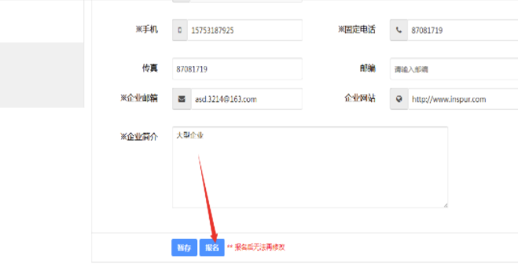
四、下载“报名登记表”盖章后，上传提交进行报名。
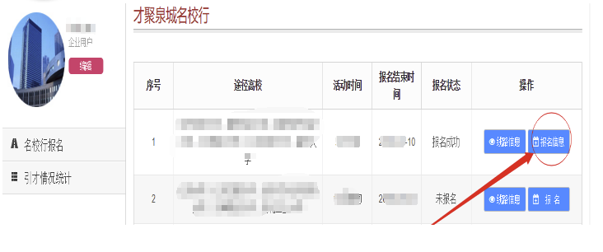
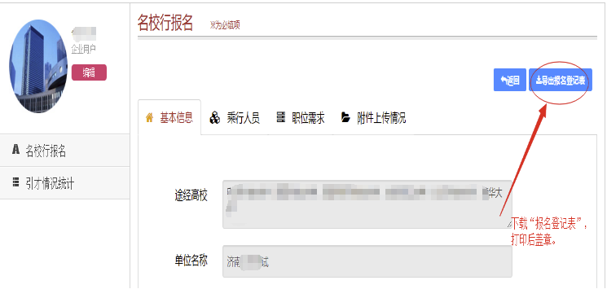
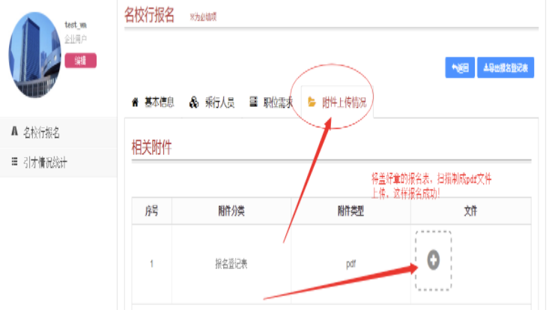
五、提交报名至区县人才中心进行审核，可点击下方“报名信息”查看审核结果。审核通过后，即报名成功。
